Software de demostración de Agilent
Software de demostración entregado con el equipo Agilent N2002, para automatizar los dos tipos de medición realizados durante el proceso de calibración. Esta escrito para el entorno de programación gráfica Agilent VEE Pro, disponible coo un archivo VEE Pro.
Este software permite automatizar el proceso de medición de ENR y coeficiente de reflexión. Dentro de la medición de ENR puede tomar medidas individuales o múltiples, mostrar los resultados y su incertidumbre y guardar datos en archivo.
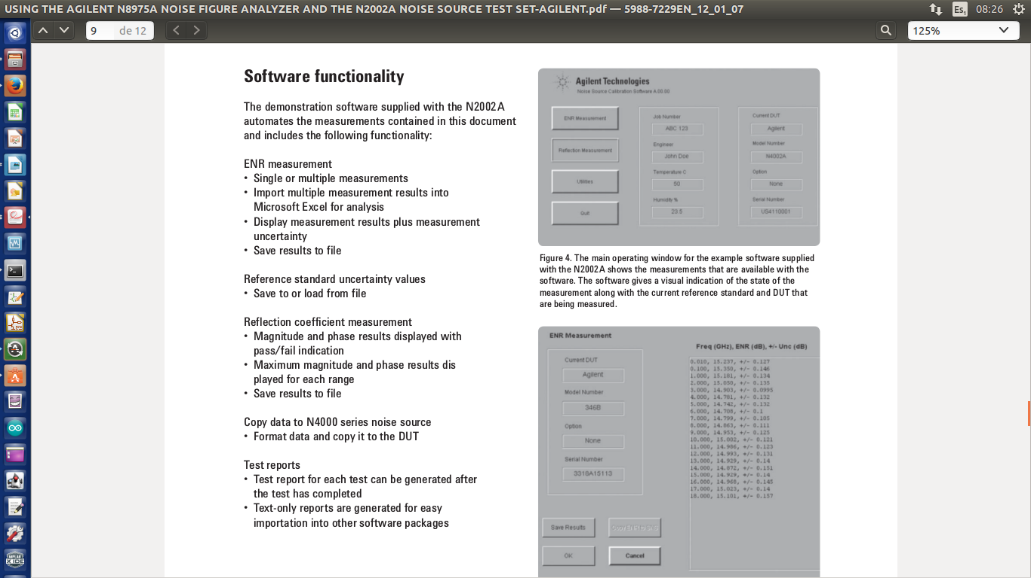
Para el coeficiente de reflexión indica el coeficiente de reflexión en magnitud y fase con indicadores de aprobado o falla, para cada rango muestra los valores máximos de magnitud y fase.
Figura 1: Ventana principal del software demostración, indica el tipo de medición disponible con el software, indica información sobre la fuente de ruido y sobre el DUT
Completada la medición puede generar reportes en formato texto plano.
Figura : Pantalla con resultados de medición de ENR

Protocolos TCP/IP para control de instrumentos
En el 2000 la VXIplug&plan alliance agrega soporte para instrumentos con capacidad LAN a sus especificaciones VISA. Dos métodos para control de instrumentos vía Ethernet especifica VISA: VX1-11 y TCP directo, por medio de comunicación con sockets.
VXI-11 fue diseñada originalmente para replicar las capacidades de GPIB en cuanto a aquellas relativas a las señales de hardware, como service request (SRQs), serial polls, device triggers y device clears. Usada en sus comienzos en puentes LAN a GPIB, antes de que apareciecen los dispositivos basados en LAN. Esta basada en el protocolo RPC. Un servidor, como el puente LAN a GPIB, puede facilitar el acceso a un cierto numero de dispositivos logicos, como instrumentos GPIB conectados al puente.
VXI—11 fue diseñada en principio para puentes LAN-GPIB, es frecuentemente soportada por instrumentos nativos para compatibilidad.
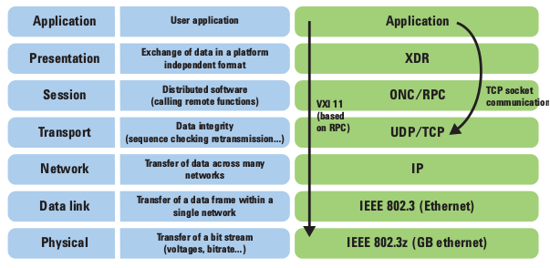
El otro metodo para control de instrumentos es la comunicación via socket, donde un instrumento es contrlado por medio de una conexiń directa TCP con sockets, de una manera orientada a flujo (stream-oriented) simmilar a la lectura o escritura de un archivo en disco.
El puerto que emplea Agilent u otros fabricantes para control TCP es el puerot 5025.

Drivers IVI-COM y VISA COM [1]
Suite de Agilent drivers de instrumento IVI-COM. Los drivers IVI-COM usan una interfaz de bajo nivel VISA-COM para comunicarse con los instrumentos sobre una interfaz GPIB o USB. Si un progama emplea un driver IVI-COM, puede emplearse con un instrumento conectado al computador por medio de un cable GPIB o un cable USB.
Counicación de más bajo nivel se utilizan las librerías VISA-COM I/O en Visual C#.

¿Que es un driver de instrumento?
Un driver de instrumento es un programa de software que puede ser empleado para controlar un instrumento programable como un generador PRBS, un tester BER, un oscilosccopio, o una matriz de conmutación o una simple fuente DC- El software esta compuesto de rutinas individuales que controlan una función particular del instrumento, como configurar opciones, escribir datos, leer datos y accionar el instrumento.
¿Que es un IVI Driver?
Los divers IVI son una interfaz de programación de aplicación (API= estandarizada. Los drivers encapsulan la pila de comandos SCPI del instrumento y presentan la funcionalidad del instrumento en una forma consistente a diferentes Entornos de Desarrollo de Aplicaciones (ADE).
Un driver IVI convierte un coando basado en clase orientada a objetos como:

N4965A multi-channel BERT controller.Channels.get_Item(“1”).Generator.
Pattern.Name = Agilent TechnologiesN4965A multi-channel BERT
controllerGeneratorPatternEnum.PRBS31

en el siguiente comando SCPI que es enviado al instrumento apropiado.

:GEN:DATA:PATT:NAME PRBS31 (@1)

Los archivos para desarrollo con VXI se instalan con sudo apt-get installl vxi-dev

Las librería VXI11 para linux funciona. Se logró establecer comunicación con el NFA. Toado de aquí http://optics.eee.nottingham.ac.uk/vxi11/ y aquí

Tomado de
Simplified PC Connections for GPIB Instruments
Los equipos hoy en dia incluyen aparte de los puertos RS-232 y USB

Opciones para conexión de instrumentos: RS-232.
RS-232: conexión del P al instrumento, de bajo costo y de baja velocidad.
GPIB: por 25 años ha provisto un alto desempeño y una solución con comunicaciones estable. Requiere instalar en la PC una tarheta GPIB o un adaptador GPIB, USB/GPIB o LAN/GPIB.
USB: inluido en todas las Pcs. Velocidad USB1.1 hasta 12Mbps y USB 2.0 hasta 480Mbps.
LAN: soporta 10 o 100Mb/sec (10BASE-T / 100BASE-TX) o 1GB/s, la transferencia es dependiente de la cantidad de trafico en red- Se puede usar una LAN dedicada a los instrumentos.

Interfaz USB/GPIB
Por medio de un cable USB/GPIB, tiene un conector GPIB en un extremo y un conector USB en el otro. Con los adaptadores Keysight 82357B se permite realizar interface con 14 instrumentos. GPIB de cualquier fabricante. Con tasa de transferencia de 1,15Mb/s que se alcanza con grandes bloques de datos. El 82357B cumple con el estandar Plug and Play, el computador automáticamente los reconoce y configura la interfaz.

Bueno para R&D y sistemas pequeños donde el rendimiento no es lo más importante. Para grandes bloques de datos el rendimiento (velocidad) es bueno pero con pequeños bloques la tasa de transferencia es menor que una interfaz típica GPIB.

Interfaz PCI/GPIB
Tarjeta de interfaz GPIB que se inserta en un slot PCI o PCIe disponible en el computador. Se incrementa el rendimiento para bloques de datos y mayor velocidad de respuesta para SRQ (service request).
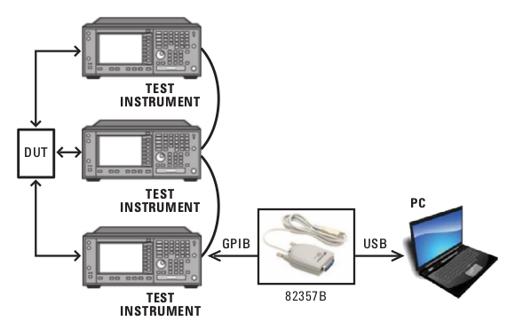
Drawing 2: Conexión con una interfaz USB
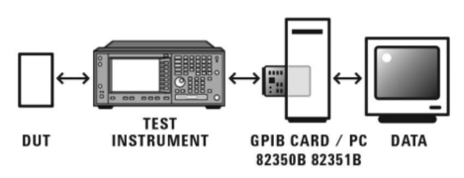
Drawing 3: Conexiòn directa con tarjeta GPIB.

LAN/GPIB Interface
El adptador LAN/GPIB E5810A ofrece acceso remoto y control de instrumentos GPIB via una red 10BASE-T/100BASE-TX. Este puente incluye un servidor web y un display digital, permite utilizar un explorador web para configurar el equipo sin importar el lugar.
Permite compartir múltiples instrumentos via una red LAN con múltiples usuarios, desde diversos lugares. Perite la capacidad para colaborar con equipos, consultar con colegas, recolectar datos, realizar mediciones, compartir resultado y moniorear el progerso de las pruebas. Se puede colocar el compotadior en un lugar remoto, màs seguro o màs conveniente.
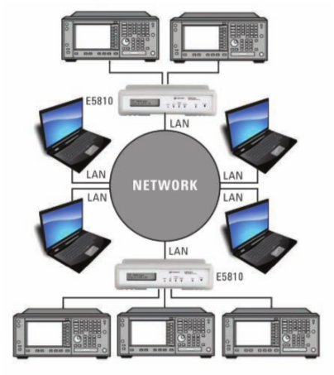
Drawing 4: Conectividad via LAN
El puente permite que varios ingenieros compartan un rack con equipo de mediciòn costoso. En fabrica, se conectan varios sistemas de prueba via una LAN local y se usa una PC central para control. Se accede a este sstema de forma remota para resoluciòn de problemas o depuración.

Sistemas compuestos
Los equipos para prueba y mediciòn (T&M) de Keysigh esta equipado con conectores USB/LAN. Para equipo antiguo (legacy) se puede emplear un adaptador USB/GPIB o un puente LAN/GPIB.
Cual tecnología de I/O se debe utilizar

Interfaz USB/GPIB | Keysight 82357B | Facilidad de uso. Mejor desempeño para bloques grandes de datos. Flexibilidad y tamaño pequeño
Puente LAN/GPIB | Keysight E5810 | Permite compartir instrumentos y colaborar con colegas en diferentes lugares. Permite programar o controlar un instrumento desde un lugar remoto o implementar un sistema de prueba distribuido.
Interfaz PCI/GPIB | Keysight 82350BS | Permite maximizar el rendimiento para transferencias de bloque y asegura respuesta rapida a las SRQs.

Software de programación
T&M Programmmers’ Toolkit de Agilent/Keysight: para la plataforma de Microsoft Visual Studio

Todo sistema de pruebas depende de cuatro elementos básicos:
- Hardware de medición.
- Software de sistema.
- Conectividad del PC al instrumento.
- Cableado al dispositivo bajo prueba.
Sistema GPIB típico:
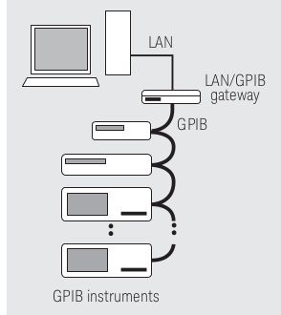
Consiste en un controlador (generalmente un PC) configurado con una tarjeta GPIB y hasta 14 instrumentos en rack, encadenados entre si por medio de cables GPIB. El controlador y los instrumentos se localizan típicamente a unos pocos metros entre si.
Drawing 5: Un puente LAN/GPIB que conecta instruentos GPIB al puerto LAN de una PC
Ventajas
Existencia de equipos disponibles de diversos fabricantes. Estos dispositivos tienden a ser de larga vida (menor riesgo de obsolescencia) ya que son inmunes a los cambios del controlador del sistema. Cuenta con rutinas de medición probadas que proveen exactitud, resultados repetibles. Se pueden personalizar el instrumento con configuraciones descargables., las cuales proveen mediciones especializadas para aplicaciones como comunicaciones inalámbricas.
El bus GPIB es una tecnología longeva de más de 30 años por lo tanto simple y muy bien entendida. La programaciòn de rutinas es simple, por medio de los comandos SCPI (Standard Commands for Programmable Instruments SCPI). Los drivers IVI (Interchangeable Virtual Instruments) u otros tipos de drivers para comunicación y control.
Desventajas
Requiere el uso de una tarjeta GPIB en la PC host, lo que incrementa el costo y la complejidad del sistema, problemático en computadoras notebook que necesitan un adaptador para la tarjeta GPIB en la PC (USB a GPIB). Requiere un tiempo considerable configurar las librerías I/O. La comunicación resulta más lenta que empleando otras librerías.
Los instrumentos GPIB pueden consumir gran espacio en un rack. Añade capacidades redundantes o innecesarias como múltiples pantallas. Los conectores GPIB son grandes, los cables son pesados lo que dificulta la disposición del cableado e instrumentos en un rack.
La programación se dificulta en la consecución de drivers útiles y confiables para cada instrumento del sistema. GPIB requiere lineas de disparo adicionales que se deben conectar entre instrumentos y activarse via comandos de software,
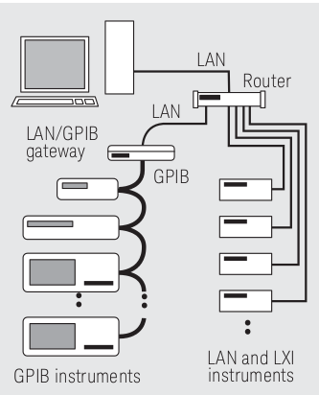
Drawing 6: Un router más un puente LAN/GPIB que habilita la conexion de GPIB al puente LAN e instrumentos LXI.

Bibliografia
SIMPLIFIED PC CONNECTIONS FOR GPIB INSTRUMENTS-KEYSIGHT
TRANSITIONING FROM GPIB TO LXI APPLICATION NOTE-KEYSIGHT TECHNOLOGIES

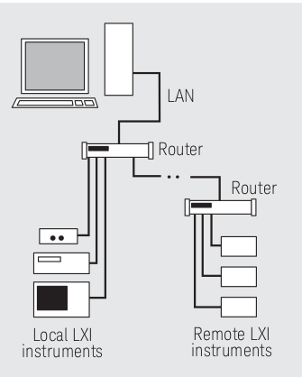
Drawing 7: Empleando multiples routers se habilita la conexión de instrumentos LXI locales y remotos con el puerto LAN de la PC.

Sistema típico basado en LAN

Se necesita una PC con un puerto LAN incluido. Par comunicación con múltiples instrumentos la estructura requiere de un gateway externo al PC para habilitar la comunicación con múltiples instrumentos. Existe una variedad de estructiras de conexiòn posibles para comunicaciones LAN con instrumentos habilitados LXI.

Caso 1: GPIB a LAN. Se emplean un dispositivo como el puente LAN/GPIB E5810 que habilita el acceso remoto a instrumentos GPIB vía LAN, elimina la necesidad de instalar una tarjeta GPIB en el PC. El direccionamiento permanece igual: el sistema de software el puente como una interfaz GPIB aunque se comunique a través de una LAN. Los instrumentos continúan viéndose como dispositivos GPIB, por lo cual no es necesario cabiar el software GPIB existente.

Caso 2: GPIB más LAN. Se añade un router entre la PC y el puente LAN/GPIB. Permite incorporar equipo GPIB, LAN y LXI en un único sistema al conectar los instrumentos GPIB al puente LAN/GPIb y conectando el puente y los instrumentos LAN y LXI al router.
No todo instrumento con un puerto LAN puede ser controlado via LAN. Algunos puertos LAN solo se utilizan para periféricos externos. Si un instrumento porta el logo LXI, indica que ha superado las pruebas de conformidad y que al mínimo puede ser controlado via LAN, tiene una interface web accesible, est provista con un driver IVI y cumple las especificaciones LXI.

(Caso 3: Todas las conexiones LAN. Incluye uno o más routers LAN necesarios para acomodr instrumentos LXI. Se tiene la ventaja de la velocidad LAN y del bajo costo del cableado. Los isntrumentos LXI poseen una interfaz web que facilita la configuraciòn de sistema o del isntrumento.
El protocolo IEEE 1588 (TP precision time protocol) perite sicronizaciòn (aclarar esto).

Ventajas de LXI:
Gran disponibilidad de instruementos, no se sacrifica el desmpeño si hay limitaciones de tamaño.
Con LXI se proveen instrumentos que puden medir, servir de fuente y capacidades de RF con una arquitectura. Esto es dificil con estndares como PXI y VXI.
Comunicaciones peer-to-peer (instrumento a instrumento) entre instrumentos.
La comunicación de datos emplea unicamente el puerto LAN incluido en la mayoria de las PC.
El numero de instrumentos esta listado unicamente por consideraciones de espacio (rack) y el numero de puertos del router.
Cada dispositivo tiene una única dirección IP, puede ser establecida de forma manual o automática.
Se pueden crear redes dedicadas para cada sistema de medición.
Los instrumentos pueden ubicarse cerca del controlador o en cualquier lugar de la intranet o de Internet.
Cuenta con herramientas de seguridad y técnicas probadas en el mundo IT para segurar los dispositivos y los datos.
La interfaz web simplifica la configuración y resolución de problemas de los instrumentos(Keysight).
El protocolo IEEE 1588 PTP habilita la sincronización precisa entre dispositivos locales y remotos.
Cuenta con los drivers IVI que facilitan el uso con test-software environments.
Facilidad de uso y robustez en comparación con GPIB.
Configuración y resolución de problemas a través del explorador

El consorcio LXI
El consorcio LXI is una organización sin fines de lucro establecida por Keysigth y VXI Technology. Si proposito principal es promover el desarrollo y adopción del estandar LXI como estandar abierto, accesible que identifica las especificaciones soluciones relativas para las industrias pruebas funcionales, medición y adquisición de datos. El consorcio LXI esta abierto a todas las compañias de prueba y medición, actualmente cuenta con más de 40 miembros. www.lxistandard.org.

Interfaces reconocidas
Por el software Keysight IO Libraries
- PC-LAN
- USB
- GPIB
- COM serial

Instrumentos Keysight que cumplen con el estandar LXI. cuentan con interface dual GPIB y LAN.
Protocolo VXI-11
El protocolo VXI-11 hace que una interfaz LAN aparezca como una conexión GPIB. Aplicaciones escritas para GPIB probablemente funciones de manera idéntica con instrumentos habilitados LAN que implementen VXI-11.
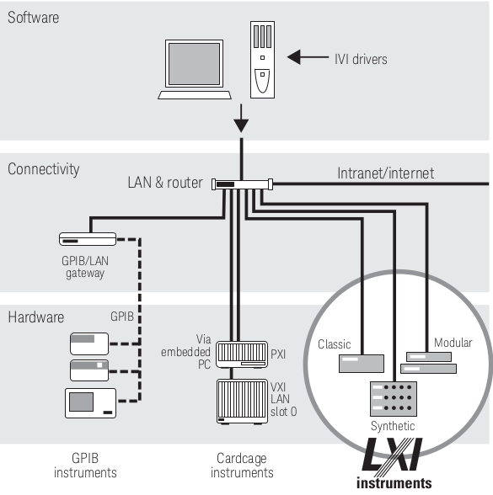
Drawing 8: Sistema de pruebas Keysight Open, backbone que puede incorporar más instrumentos

Proceso de instalación y configuración de librería VISA en Ubuntu
Se han hechos varios intentos para instala la librería VISA de National Instruments en Ubuntu. Esta librería esta dirigida a OpenSUSE, Red Hat y Scientific Linux.
Se instaló NIKAL15.1 sin errores. Módulos a nivel de Kernel, soporte de VISA.
Se han instalado varias versiones de NI-VISA, la última fue la NI-VISA 15.0.0.
Se han instalado librerías VISA en Python como Py-VISA y Py-VISA-py.
Programas de utilidades NI-VISA
Nivisaic: Visa Interactive Control. Explorador de instrumentos conectados en los buses (/usr/local/bin)
visaconf: NI-Visa Configuration. Explorador de recursos y utilidad de configuración (/usr/local/bin)
nivisaserver: (/usr/local/bin)
Remote Server: Enlace (/usr/share/applications)
Visa Interactive Control: Enlace(/usr/share/applications)
VISA Configuration: Enlace (/usr/share/applications)
updateNIDrivers: Actualizar driver para cuando se actualiza el kernel.
nimdsnResponder

Permiso al usuario VISA en el bus USB en /proc/bus/usb

Módulos que deberian ser cargados para NIVISA-15,0
lsmod | grep ni
nidimk 345632 0
niorbk 97364 1 nidimk
nipalk 1227536 2 nidimk,niorbk
nikal 50524 1 nipalk

Paquetes instalados por NI-VISA-15.0
labview-2014-rte-14.0.1-2.i386
nivisak-15.0.0-f0.i386
nispyi-2.8.1-f0.i386
nipali-15.0.0-f0.i386
niorbki-14.1.1-f0.i386
nimdbgerri-14.2.1-f0.noarch
nimdbgi-14.2.1-f0.i386
nimxdfki-14.2.1-f0.i386
nidimerri-14.2.0-f0.noarch
nidimi-14.2.0-f0.i386
nimdnsresponder-14.0.0-f0.i386
niapalerri-15.0.0-f0.noarch
nipxirmi-2.8.0-f0.i386
nivisa-devel-15.0.0-f0.i386
niiotracei-15.0.0-f0.i386
ni-kal-15.1.0.49154-0+f2.noarch
nipalki-15.0.0-f0.i386
nisvcloc-14.0.0-1.noarch
nipalerri-15.0.0-f0.noarch
niorberri-14.1.1-f0.noarch
niorbi-14.1.1-f0.i386
nimdbgki-14.2.1-f0.i386
nimxdferri-14.2.1-f0.noarch
nimxdfi-14.2.1-f0.i386
nidimki-14.2.0-f0.i386
nipxipfki-15.0.0-f0.i386
nivisa-15.0.0-f0.i386
nipxipfi-15.0.0-f0.i386
nivisa-config-15.0.0-f0.i386
nivisaserver-15.0.0-f0.i386

Posible receta de instalación de NI-VISA en Ubuntu
https://forums.ni.com/t5/Linux-Users/Installing-NI-VISA-and-PyVisa-on-Ubuntu-8-10-Is-it-really/gpm-p/3380056
Agilent IO Libraries Suite
Es una colección de librerías que dan la habilidad de usar los instrumentos desde un programa de prueba y medición (test & measurement) en conjunto con utilidades que permiten conectar instrumentos de forma simple y rápida a un PC.
Permite conectar instrumentos al PC, configurr y verifricar conexiones, programar instrumentos o usar software preexistente.
Se basa en las librerias estandar de la industria VISA y VISA COM asi como tambien en las librerias SICL y Agilent 488.
Librerias
Existen cuatro librerías IO las cuales permiten de manera progrmatica controlar los instrumentos, enviar comandos a estos y recibir respuestas y datos.
- Agilent 488
- SICL
- VISA COM
- VISA
Agilent Visa perite desarrollar aplicaciones para entrada y salida (I/O) y drivers para instrumentos que so interoperables con muchas otras aplicaciones VISA de un gran numero de proveedores y que cumplan con los estandares de IVI Foundation.
Agilent VISA COM es la implementación COM (Microsoft Comon Object Model) de la arquitectura VISA y tambien cumple con los estandares de la IVI Foundation.
Agilent SICL (Standard Instrument Control Library) es una libreri para I/O desarrollada por Agilent y es portable dentro de una amplia gama de interfaces I/O de instrumentos.
Agilent 488 es la librería para I/O en GPIB privista por Agilent para compatibilidad con programas de prueba y medida exsitentes, compatible con la librería NI-488.2 de national instruments.
Utilidades principales
- Agilent Connection Expert
- Agilent IO Control

Agilent Connection Expert es una utilidad de software que permite establecer los intrumentos conectados al Pcy resolver roblemas de conectividad. Perite configurar las interfaces I/O de los instrumentos, descubre de manera automatica los instrumentos conectados al PC o a la subred local dentro de una LAN, permite especificar, seleccionar y establecer conexión con estos instrumentos. Muestra la estructura de las conexiones dentro del sistema de prueba. Detecta y corrige problemas dentro del sistema de medición. Permite genera alias para las direcciones VISA, lo cual mejora la portabilidad y la legibilidad de los programas.
Otras utilidades
- Agilent 488
- Remote IO Server
- VXI Resource anager
- Interactive IO
- VISA Assistant
- VFind32
- IOMonitor
- Interactive LXI
- Visa Open Reports
Remote IO Server: perite acceder de forma remota a instrumentos conectados a un PC, si el PC se encuentra ejecutamdo esta utilidad, se comportara como un servido permitiendo el acceso a otras PC dentro de la misma red LAN.
VXI resource mnager: permite iniciar y configura un sistema VXI.
Interactive IO: es una utilidad de software que perite interatuar con instrumento a traves del envio de comandos al iso y ver al instante la respuesta del instrumento. De gran valor para verificar y resolver problemas de conectividad, aprender el conjunto de comandos del instrumento y probar comandos protoitpos antes de escribir codigo.
ViFind32: aplicación de consola (terminal) que emplea las funciones VISA (viFindRsrc and viFindNext) para enumerar todos los recursos visibles para VISA.
IO monitor: librería que muestra y registra todas las llamadas a las capas de librerias seleccionadas.
Visa Open Reports: brinda un vistazo con toda la inforación acerca de las interfaces de hardware (GPIB, USB, VXI, etc) configuradas en el PC.

Gráfico en [2]
Permite conectar instrumentos a GPIB, USB y LAN, en tres pasos: 1 configurar o seleccionar red GPIB, USB o LAN. 2 Configurar instrumentos. 3 Comunicar.
Programación de instrumentos con
IVI-COM
VXIpug&play
VISA
Aplicaciones para automatización de mediciones
Explorando las alternativas en aplicaciones

Aplicaciones que simplifican las tareas de analisis básicas
SYSTEM DEVELOPER GUIDE USING SCPI AND DIRECT IO VS DRIVERS APPLICATION NOTE-KEYSIGHT

Dos aplicaciones e Keysight para realizar mediciones de forma manual o semi automatizada.

IntuiLink: aplicación de uso gratuito. Simplifica las tareas de medición al agregar una barra de controles (toolbar) a aplicaciones de PC como Microsoft Windows y Excel. IntuiLink permite la descarga de data e imagenes desde un instrumento de medición, el usuario permanece dentro de la aplicación y usa esta interfaz conocida. IntuiLink soporta las interfaces GPIB, USB, LAN y FireWire.

BenchLink: aplicación de bajo costo, existen versiones de ésta que soportan múltiples instrumentos. BenchLink es una aplicación de Windows que emplea la familiar hoja de calculo para uniformar la captura de datos, su presentación y análisis. Se comunica con los instrumentos por medio de LAN, USB o GPIB empleando el software IO incluido.
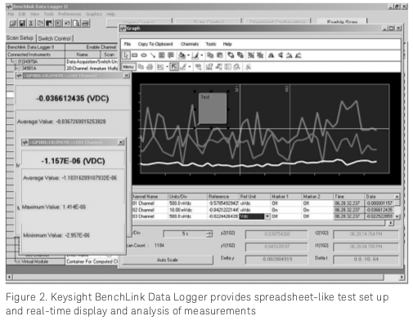
Drawing 9: BechLink, aplicación de Keysigh
Entornos de desarrollo de aplicaciones (ADE)

Microsoft Visual Studio
Solucion para programacion textual que ofrece una extensa gama de herramientas para el desarrollador que aceleran el desarrollo de aplicaciones basadas en Windows. Incluye soporte para los lenguejes Visual Basic, C++ y C#.

Visual Studio con Keysight T&M Toolkit
Extiende la librería .NET de Visual Studio con una suite de componentes y herramientas de software de facil uso. Incluye APIs, librería de clases, widgets, graficos, controladores y más. Crea un entorno que simplifica el proceso de incorporar pruebas y mediciones en aplicaciones a la medida.
T&M Toolkit incluye los componenetes de software:
- clase DiretcIO: la forma más sencilla de enviar comandos a un instrumento.
- Envoltorios para controladores VXIplug&play.
- Explorador de instrumentos; herramienta que permite buscar y editar la configuración I/O de un instrumento.
- Monitor I/O: Utilidad que permite monitorear el flujo de comunicación enviado al y desde el instrumento, permite diagnostico de problemas y visualizar los comandos subyacentes.

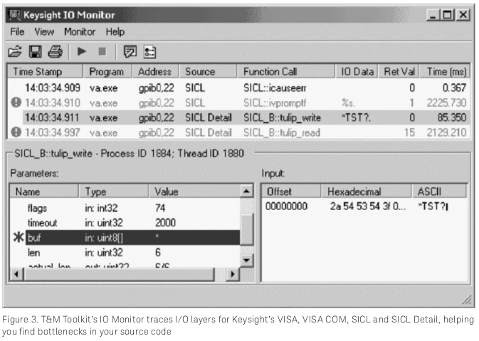
Keysight VEE Pro
Entorno de programación gráfica. Un programa se crea seleccionando objetos gráficos de alto nivel desde una gran librería y se interconectan por medio de lineas o cables.
Ofrece
- Direct I/O
- Instrument drivers
- COM y .NET

Entornos de desarrollo de aplicaciones y APIs recomendadas

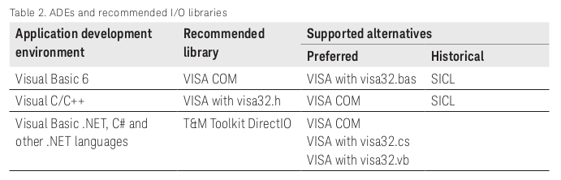
Bibliografía
[1] IVI COM DRIVER AND VISA COM IO PROGRAMMING EXAMPLES IN MICROSOFT VISUAL C#-AGILENT
TRANSITIONING FROM GPIB TO LXI APPLICATION NOTE-KEYSIGHT TECHNOLOGIES
[2] GPIB USB LAN INTERFACES IO LIBRARIES SUITE 15 CONNECTIVITY GUIDE WITH GETTING STARTED-AGILENT

